Revista Presei
10 Aprilie 2017

Pagina | Publicaţie | Titlu
2 | ADEVĂRUL | Ziua Internaţională a Romilor – festivismul realităţilor sociale!
5 | WWW.ULTIMAORA.RO | La Primăria Sectorului 6 a avut loc dezbaterea „Contribuţia romilor la construirea României moderne”
6 | PUTEREA | Sevil SHHAIDEH vrea ca funcţionarii să fie EVALUAŢI profesional SEMESTRIAL, și nu ANUAL
7 | COTIDIANUL | Fotografia care face înconjurul internetului

ADEVĂRUL

http://adevarul.ro/news/societate/ziua-internationala-romilor-festivismul-realitatilor-sociale-1_58ea38d45ab6550cb81b69e2/index.html

Ziua Internaţională a Romilor – festivismul realităţilor sociale!
În acest an, au fost mai multe evenimente publice organizate cu prilejul zilei de 8 aprilie, în mai multe oraşe din România. Pe lângă evenimente artistice şi culturale, în mai multe judeţe din ţară, au avut loc şi o serie de dezbateri şi s-au exprimat poziţii publice din partea autorităţilor române (dar şi europene), precum şi a organizaţiilor neguvernamentale. Mi-am propus să vă relatez câteva poziţii exprimate în dezbaterile la care am participat în Bucureşti şi/sau prin mesaje publice (Preşedintele României şi Ministerul Afacerilor Externe), ca să putem interpreta reprezentarea problematicii romilor la nivelul oficial şi al societăţii civile. Am structurat discursurile/evenimentele în trei module, după cum urmează: Cultură şi celebrităţi Cu precădere, în data de 8 aprilie, ne bucurăm de contribuţia romilor la ceea ce România (şi Europa) înseamnă azi – şi aici vedem de fiecare dată meşteşugarii romi, muzica şi arta romă, intelectualii romi, evocăm istoria de cooperare dintre ţaranul român şi romul fierar, ne readucem aminte de personalităţi rome precum Anton Pann (cel care a scris imnul României de azi), poetul şi matematicianul Dan Barbilian (Ion Barbu), domnitorul Ştefan Răzvan al Moldovei, Charile Chaplin, Elvis Presley, Ştefan Banică senior, Damian Draghici, pictorul Eugen Raportoru, sculptorul Petre Marian, Yul Brynner, Jean Constantin, Ion Voicu, Bill Clinton sau o listă lungă de bine cunoscuţi fotbalişti printre care Bănel Nicoliţă, Ricardo Quaresma ori Zlatan Ibrahimovic. Sărbătorim astfel diversitatea culturală a romilor de pretutindeni. În capitală, din această perspectivă, Ziua Internaţională a Romilor a fost sărbătorită de Centrul Naţional de Cultură a Romilor care a organizat o serie de evenimente culturale: un târg de meşteşuguri tradiţionale, spectacol de teatru, concert de jazz, expoziţii de pictură şi sculptură, lansarea unui volum de poezie (Marian Cîrpaci), gastronomie (Valentin Munteanu) şi o paradă de modă cu influenţe romani (Zita Moldovan), dar piesa de rezistenţă a fost concertul filarmonicii rome de la sala de spectacole a Muzeului de Artă. Romano ButiQ, împreună cu Primăria Sectorului 6 şi Centrul Cultural European al Sectorului 6, a organizat în parcul Crângaşi un concert cu Nicole Cherry şi Mahala Rai Banda, demonstraţii ale meşteşugarilor romi, un recital de basme rome (actorul Sorin Sandu), un spectacol de gastronomie romă (Chef Rafael), precum şi un master class privind romii din România. Excluziune socială şi sărăcie Discutăm însă, în acelaşi timp, şi despre problemele sociale şi economice cu care romii se confruntă. De faptul că 80% dintre romi trăiesc în pragul de sărăcie extremă şi, mai mult, nu ne place când auzim că un procent extrem de mare din copiii romi merg flămânzi la culcare, de mai multe ori pe săptămână, aşa cum ne-a reamintit Elisabetta Capanelli, Directoarea Băncii Mondiale România. Ştim că avem oportunităţi de investiţie pentru dezvoltarea comunităţilor sărace, aşa cum a subliniat Ministrul delegat pentru Fonduri Europene, Rovana Plumb. Important este ca modul în care se cheltuiesc aceşti bani să răspundă unor nevoi reale şi să ajungă acolo unde trebuie. Cu toată voinţa politică, după cum observa primarul sectorului 6, Gabriel Mutu, fără participarea romilor la procesul de schimbare socială, nici o măsură nu poate fi eficientă. O premisă esenţială este cunoaşterea în profunzime a specificului din comunităţile de romi, a diversităţii neamurilor de romi şi a cauzelor ce produc problemele sociale. De altfel, Primăria Sectorul 6 este singura care a organizat o conferinţă şi un eveniment public de Ziua Internaţională a Romilor, cu participarea activă a primarului Gabriel Mutu. Trebuie, de asemenea, să ne reamintim şi că o treime din populaţia de romi, din motive istorice de marginalizare, nu au documente pentru locuinţele lor şi, ca urmare, nici documente de identitate sau certificate de naştere, ceea ce le subminează accesul la drepturile cetăţeneşti elementare, cum a susţinut reprezentantul Punctului Naţional de Contact pentru Romi, Dinu Adam. Marian Dumitru, rom din cartierul Giuleşti Sârbi, sectorul 6, a pus punctul pe i, constatând că, de fapt, avem de a face cu un cerc vicios al excluziunii sociale, fiecare problemă sensibilă fiind condiţionată de o altă problemă la fel de acută (fără act de locuire nu ai CI, fără CI nu ai loc de muncă, fără loc de muncă eşti sărac etc.). Pe 4 aprilie, Asociaţia Florarilor Romi a organizat un protest împotriva măsurilor prin care Primăria Capitalei împiedică florarii romi să-şi mai practice meşteşugul secular. La rândul său, Asociaţia E-Romnja a organizat un protest pe 7 aprilie, solicitând Primăriei Generale a Municipiului Bucureşti stoparea evacuărilor forţate ale romilor şi elaborarea unui program coerent pentru construcţia de locuinţe sociale. Rasismul anti-rom Preşedintele României, Klaus Johannis, într-un comunicat de presă, a declarat: „De Ziua Internaţională a Romilor, transmit salutul meu membrilor comunităţii rome din ţara noastră. Acest moment este cel mai potrivit pentru a sublinia importanţa dialogului interetnic şi pentru a condamna ferm manifestările rasiste. Totodată, este un bun prilej ca autorităţile şi societatea civilă să-şi reînnoiască angajamentul pentru emanciparea economică, socială şi culturală a comunităţii rome. În acest efort, un proiect nu doar al comunităţii rome, ci al societăţii în ansamblul ei, ziua de astăzi reprezintă un simbol pentru o convieţuire tolerantă şi incluzivă.” Ministerul Afacerilor Externe, într-o postare pe site-ul instituţiei, a afirmat: Ministerul Afacerilor Externe promovează constant în plan extern importanţa eliminării complete a oricăror forme de discriminare la adresa romilor şi susţine prin atribuţiile care îi revin eforturile naţionale în sensul incluziunii sociale a cetăţenilor români aparţinând minorităţii romilor (…). Romii sunt cei mai discriminaţi cetăţeni români, au subliniat şi sociologul Gelu Duminică, intelectualul rom Vasile Ionescu şi etnologul Delia Grigore, fiecare aducând argumente empirice pentru această afirmaţie, în cadrul unei conferinţe organizate de către Centrul Naţional de Cultură a Romilor, la un an după ce cortul instalat în centrul Capitalei pentru a găzdui evenimentele culturale dedicate zilei romilor a fost vandalizat cu mesaje rasiste, incident faţă de care mai mulţi membrii ai guvernului, ai autorităţilor locale şi ai preşedinţiei au reacţionat prompt, exprimându-şi indignarea legitimă. Organizatorii şi-au propus în acest an auto-”vandalizarea” cortului culturii romilor din Piaţa Univerităţii, dar cu mesaje pacifiste şi anti-rasiste, invitându-i pe cei prezenţi să participe direct la acest gest de solidaritate. În timpul dezbaterilor, activiştii romi au reiterat faptul că romii au cunoscut cea mai lungă perioadă de sclavie a unui popor (500 de ani). Şi s-a întâmplat aici, în Principatele Române. Totodată, romii au fost printre ţintele predilecte ale guvernului român pro-nazist, generând ceea ce azi numim holocaustul romilor, precum şi ale politicilor de asimilare forţată din perioada comunistă. Mihai Neacşu, directorul Centrului Naţional al Culturii Romilor, consideră că aceste lucruri sunt prea puţin cunoscute publicului larg şi că este necesar ca instituţia care se ocupă de cultura romilor din cadrul guvernului să fie consolidată, eventual prin reînfiinţarea centrului într-un institut cultural (care să poarte numele fondatorului mişcării romilor, sociologul Nicolae Gheorghe), pentru promovarea culturii romilor şi a multiculturalismulului, dar şi pentru împlinirea unor vechi deziderate: un muzeu şi un teatru de stat ale romilor. Secretarul de Stat din cadrul SGG, Adrian Mlădinoiu, consideră că programul de guvernare al PSD propune soluţii viabile pentru incluziunea romilor şi din perspectivă economică, dar şi în ceea ce priveşte combaterea rasismului, cooperarea tuturor actorilor sociali fiind esenţială. Parlamentarul rom Daniel Vasile (Partida Romilor proEuropa) a exprimat opinia că strategia pentru îmbunătăţirea situaţiei romilor (HG 18/2015) este un document steril, menit să rămână o simplă declaraţie de intenţie, în vreme ce deputatul Florin Manole (PSD) a reamintit faptul că principalul obiectiv al romilor trebuie să rămână lupta împotriva rasismului şi prejudecăţilor cu care unii politicieni operează încă în discursul public. Unii participanţi, au adus în discuţie şi argumente economice, accesul romilor pe piaţa muncii conducând, aşa cum evidenţiază un studiu al Băncii Mondiale, la o creştere semnificativă a PIB-ului României. Concluziile unui om implicat Astfel, dacă ar fi să sintetizez festivismul realităţilor sociale din jurul datei de 8 aprile, concluzia ar suna cam aşa: Romii sunt o minoritate naţională care a participat constant la cultura naţională şi europeană, dar din cauza rasismului anti-rom, instituţional şi structural, este astăzi cel mai sărac, cel mai necunoscut şi cel mai exclus popor. Voinţa politică de dezvoltare a comunităţilor de romi, de combatere a rasismului anti-rom, de cooperare interetnică şi multiculturalism pare un fapt asumat de către toţi actorii participanţi la aceste reuniuni sau care şi-au exprimat prin mesaje o poziţie publică. Şi, totuşi, la firul ierbii lucrurile nu par schimbate. Dacă această frază descrie situaţia actuală a romilor, din adăugirile tuturor celor amintiţi de mine, ce-i de făcut? Care este cea mai bună soluţie pentru emanciparea, integrarea sau incluziunea romilor? Cum facem să ne mutăm de la vorbe, la fapte, aşa cum a propus încă din 2000, sociologul rom Nicolae Gheorghe.

www.ultimaora.ro

http://ultima-ora.ro/la-primaria-sectorului-6-a-avut-loc-dezbaterea-contributia-romilor-la-construirea-romaniei-moderne/

La Primăria Sectorului 6 a avut loc dezbaterea „Contribuţia romilor la construirea României moderne”

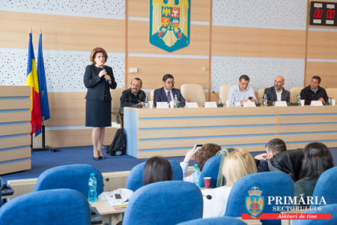
Joi, 07.04.2017, la sediul Primăriei Sectorului 6 (Calea Plevnei nr. 147 – 149) a avut loc dezbaterea “Contribuţia romilor la construirea României moderne”. Evenimentul a fost organizat cu prilejul Zilei Internaţionale a Romilor, sărbătorită în data de 8 aprilie.

La întâlnire au participat Primarul Sectorului 6, Gabriel Mutu; Ministrul delegat pentru Fonduri Europene, Rovana Plumb; Ciprian Necula, master studii rome (SNSPA); Costel Bercuş, activist rom; Marian Dumitru, delegat al comunităţii din Cartierul Giuleşti – Sârbi.
“Avem o comunitate mare de romi în Sectorul 6 cărora le punem la dispoziţie programe dezvoltate atât prin compartimentul Relațiilor cu minoritățile, cât și prin intermediul Direcţiei Generale de Asistenţă Socială si Protecţia Copilului Sector 6.
Dezvoltăm, de asemenea, proiecte prin care se urmăreşte reducerea abandonului şcolar în rândul copiilor romi. Mai mult decât atât, trebuie rezolvată situaţia romilor care nu au acte de identitate.
Sunt convins că dacă le vom acorda atenţia şi sprijinul necesar, lucrurile se vor dezvolta armonios. Am fost bucuros să constat că, de multe ori, persoanele rome au venit cu soluţii constructive la problemele cu care s-au confruntat.”, a declarat primarul Sectorului 6, Gabriel Mutu.
Dezbaterea a reprezentat o “discuţie”, aşa cum a punctat moderatorul Ciprian Necula, despre contribuţia romilor la ceea ce reprezintă România modernă de astăzi, despre prejudecăţile cu care se confruntă aceştia, dar şi despre soluţiile pentru ca această etnie să nu mai fie marginalizată.

PUTEREA
http://www.puterea.ro/eveniment/sevil-shhaideh-vrea-ca-functionarii-sa-fie-evaluati-profesional-semestrial-si-nu-anual-155232.html

Sevil SHHAIDEH vrea ca funcţionarii să fie EVALUAŢI profesional SEMESTRIAL, și nu ANUAL
E-mail Twitter Favorites Print
Ministrul Dezvoltării Regionale, Administrației Publice și Fondurilor Europene, Sevil Shhaideh, susţine că noul statut al funcționarului public ar trebui să cuprindă indicatori de performanță, iar partea de evaluare profesională ar trebui să se facă semestrial, și nu anual.
"Ne-am asumat, conform programului de guvernare, Codul administrativ, pachet de legi care modifică sau upgradează toate aceste nevoi pentru funcționarea administrației publice. O lege importantă din acest pachet este statutul funcționarului public. În acest moment sunt dezbateri săptămânale cu toate sindicatele, cu tot ceea ce înseamnă dialog social pe acest nou statut, unde am insistat să fie introdusă partea de evaluare profesională semestrial, și nu anual și introducerea indicatorilor de performanță. Iar acolo unde nu sunt îndepliniți indicatorii de performanță sau la evaluarea semestrială nu se obține calificativul satisfăcător, să existe posibilitatea de testare profesională", a declarat la Antena 3 Sevil Shhaideh.

COTIDIANUL
http://www.cotidianul.ro/fotografia-care-face-inconjurul-internetului-298994/
De-ale Bucureștiului
Fotografia care face înconjurul internetului
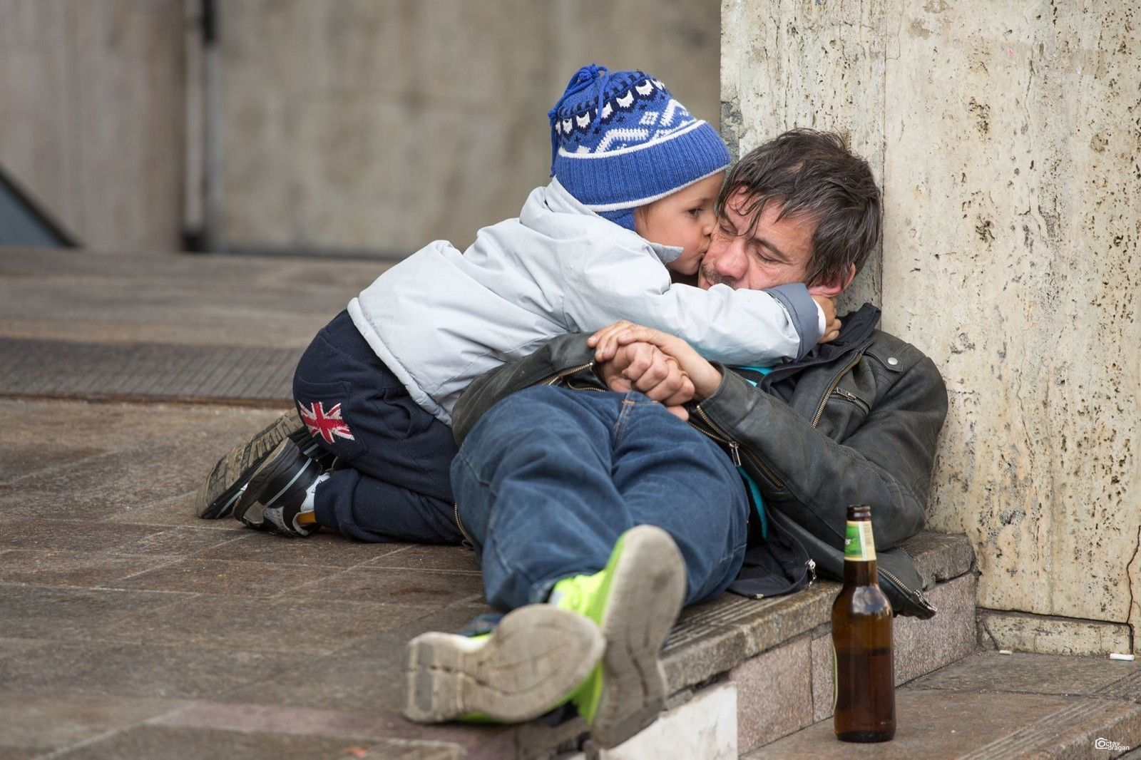
Foto: Octav Drăgan
O fotografie realizată de Octav Drăgan cu un copil mic care își sărută părintele ajuns într-o stare deplorabilă face înconjurul internetului.
Fotografia a fost realizată în Gara de Nord din București, precizează autorul pe pagina sa de Facebook, unde a postat imaginea.
Fotografia a generat numeroase comentarii și a fost distribuită de peste 5.000 de persoane pe rețeaua de socializare.
Diana Tușa (PSD) a anunțat pe pagina de Facebook a lui Octav Drăgan că "PMB, prin direcția de asistență socială, s-a sesizat imediat, verificând împreună cu Primăria sectorului 6 condițiile de locuire ale minorului".
"Ancheta preliminară făcută cu autoritățile de supraveghere din Gara de Nord nu arată habit de neglijare a minorului, în sensul în care tatăl pierde vremea prin gară ocazional, fiind prieten cu unii vânzători, însă până acum nu s-a întâmplat ca minorul să fie nelăsat nesupravegheat", afirmă Tușa.

